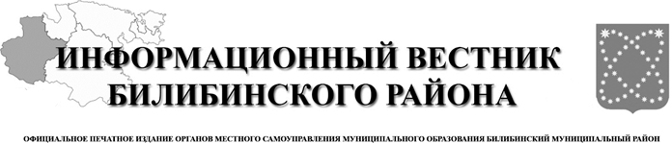

21 августа
2023 года
№ 32 (484)

АДМИНИСТРАЦИЯ
МУНИЦИПАЛЬНОГО ОБРАЗОВАНИЯ
БИЛИБИНСКИЙ МУНИЦИПАЛЬНЫЙ РАЙОН
ЧУКОТСКОГО АВТОНОМНОГО ОКРУГА

П О С Т А Н О В Л Е Н И Е

от 17 августа 2023 года № 1019 г. Билибино

О проведении Всероссийского
дня бега «Кросс Нации»

В соответствии с Календарным планом физкультурно-массовых и спортивных мероприятий в Билибинском муниципальном районе, утвержденным Постановлением Администрации муниципального образования Билибинский муниципальный район 16 декабря 2022 года № 1086 «Об утверждении календарного плана физкультурно-массовых и спортивных мероприятий в Билибинском муниципальном районе на 2023 год», руководствуясь Уставом муниципального образования Билибинский муниципальный район, Администрация муниципального образования Билибинский муниципальный район
П О С Т А Н О В Л Я Е Т:

1. Провести в муниципальном образовании Билибинский муниципальный район 2 сентября 2023 года в 12 часов 00 минут Всероссийский день бега «Кросс Нации» (далее – спортивно-массовое мероприятие):
2. Утвердить положение о проведении Всероссийского дня бега «Кросс Нации» в Билибинском муниципальном районе согласно приложению 1 к настоящему постановлению;
3. Ответственным за проведение спортивно-массового мероприятия назначить директора Муниципального автономного образовательного учреждения дополнительного образования «Билибинская детско-юношеская спортивная школа» Филиппов А.И.
4. Муниципальному автономному учреждению культуры «Центр досуга и народного творчества Билибинского муниципального района» (Пидданюк С.К.) обеспечить музыкальное сопровождение на весь период проведения спортивно-массового мероприятия.
5. Финансирование расходов на проведение спортивно-массового мероприятия осуществить за счет муниципальной программы «Развитие образования, культуры, молодежной политики, массового спорта и средств массовой информации в муниципальном образовании Билибинский муниципальный район».
6. Управлению социальной политики Администрации муниципального образования Билибинский муниципальный район (Попова С.В.) информировать Межмуниципальный отдел Министерства внутренних дел Российской Федерации «Билибинский» (Маады Э.Н.), Государственное бюджетное учреждение здравоохранения «Чукотская окружная больница» филиал – Билибинская районная больница (Балаханова В.Н.), 7 пожарно – спасательную часть пожарно – спасательного отряда федеральной противопожарной службы государственной противопожарной службы главного управления МЧС России по Чукотскому автономному округу (Кодзоков А.Ч.), отделение в г. Билибино Управления ФСБ России по Чукотскому автономному округу (Чиликин А.А.), отдел гражданской защиты Администрации муниципального образования Билибинский муниципальный район (Синицын С.Н.) о проведении спортивно-массового мероприятия.

7. Рекомендовать главам сельских поселений и директорам сельских образовательных организаций Билибинского муниципального района провести 2 сентября 2023 года забеги в рамках Всероссийского дня бега «Кросс Нации».
8. Опубликовать настоящее постановление в «Информационном вестнике Билибинского района» и разместить на официальном сайте муниципального образования Билибинский муниципальный район.
9. Настоящее постановление вступает в силу с момента его опубликования.
10. Контроль за исполнением настоящего постановления возложить на заместителя Главы Администрации – начальника Управления социальной политики Попову С.В.

Глава Администрации Е.З. Сафонов

Приложение
к Постановлению Администрации
муниципального образования
Билибинский муниципальный район
от 17 августа 2023 года № 1019

ПОЛОЖЕНИЕ
о проведении Всероссийского дня бега «Кросс Нации»
в Билибинском муниципальном районе

- Общие положения
1.1. Настоящее Положение регламентирует статус и порядок проведения Всероссийского дня бега «Кросс Нации» в Билибинском муниципальном районе (далее – спортивно-массовое мероприятие).
1.2. Организатором спортивно-массового мероприятия является Управление социальной политики Администрации муниципального образования Билибинский муниципальный район.

II. Цели и задачи
2.1. Привлечения трудящихся и учащейся молодежи Билибинского муниципального района к регулярным занятиям физической культурой;
2.2. Популяризация легкой атлетики среди населения;
2.3. Совершенствование форм массовой и спортивно-оздоровительной работы среди населения;
2.4. Профилактика алкоголизма, наркомании, табакокурения и асоциальных явлений среди населения Билибинского муниципального района;

III. Сроки и место проведения забегов
3.1. Спортивно-массовое мероприятие проводится 2 сентября 2023 года, старт в 12:00 во всех населенных пунктах Билибинского муниципального района: с. Анюйск, с. Островное, с. Омолон, с. Илирней, с. Кепервеем и г. Билибино.
3.2. Легкоатлетический забег в рамках спортивно-массового мероприятия (далее – забеги) в г. Билибино проводятся на стадионе.

IV. Руководство подготовкой и проведением забегов
4.1. Общее руководство подготовкой и проведением спортивно-массового мероприятия, осуществляется Управлением социальной политики Администрации муниципального образования Билибинский муниципальный район.
4.2. Непосредственное проведение спортивно-массового мероприятия возлагается на Муниципальное автономное образовательное учреждение дополнительного образования «Билибинская детско-юношеская спортивная школа».

V. Участники забега
5.1. К участию в забегах допускаются учащиеся общеобразовательных учреждений, спортивных школ, учреждений дополнительного образования, дети от 7 лет и старше, взрослое население без ограничения возраста.
5.2. Заявки на коллективное участие от организаций принимаются предварительно.
5.3. Остальные участники будут регистрироваться по месту проведения спортивно-массового мероприятия.

VI. Порядок и сроки подачи заявок
6.1. Предварительные заявки от организаций и учреждений с указанием количества спортсменов должны поступить в Оргкомитет не позднее 1 сентября 2023 года по адресу: г. Билибино, ул. Курчатова, 6, Управление социальной политики, каб.212. (Струкова Л.И.) тел. 2-35-59.
6.2. Заявки по форме согласно приложению к настоящему Положению, заверенные врачом и администрацией предприятий организаций, образовательных учреждений подаются в судейскую коллегию в день забега.

Форма заявки
Заявка
от _______________________________
(организация, образовательное учреждение)

на участие во Всероссийском дне бега «Кросс Наций – 2021»
в Билибинском муниципальном районе

№ | Ф.И.О. (полностью) | Дата рождения | Виза и печать врача

Представитель спортивной делегации __________/Ф.И.О/
Капитан команды ___________/Ф.И.О/
Допущено человек
Директор __________/Ф.И.О/

II. Условия проведения забегов
7.1. Соревнования проводятся по возрастным группам:
1) младшая возрастная группа(девочки, мальчики):
- 7-8 лет (1-2 класс), дистанция 300 метров;
- 9-11 лет (3-5 класс), дистанция 400 метров;
- 12-13 лет (6-7 класс), дистанция 600 метров;
- 14-15 лет (8-9 класс), дистанция 1000 метров;
- 16-17 лет(10-11 класс), дистанция 1000 метров.
2) средняя возрастная группа:
- от 18 лет до 24 лет:
Женщины – 2000 метров;
Мужчины – 3000 метров.
- от 25 лет до 35 лет:
Женщины – 2000 метров;
Мужчины – 3000 метров.
- от 35 года до 44 лет:
Женщины – 1000 метров;
Мужчины – 1000 метров.
3) старшая возрастная группа (женщины, мужчины):
- от 45 лет и старше, дистанция 1 000 метров.

VIII. Протесты
8.1. Протесты подаются в письменном виде в судейскую коллегию в течение 15 минут после окончания забега.
8.2. О намерении подать протест участник спортивно-массового мероприятия делает запись в протоколе соревнований сразу после окончания забега.
8.3. Судейская коллегия выносит свое решение в течение 15 минут после получения письменного заявления участника спортивно-массового мероприятия.
8.4. Представители конфликтующих сторон участвуют в разборе протеста как свидетели. Решение судейской коллегии выносится по окончанию разбирательства в течение 15 минут.
8.5. Несвоевременно поданные и не зафиксированные в протоколе спортивно-массового мероприятия протесты не рассматриваются.

IX. Награждение победителей
9.1. Награждение победителей проводится в соответствии с занятыми местами по решению судейской коллегии.
9.2. Победитель определяется по наименьшему времени пробега дистанции.
9.3. Памятные призы и грамоты победителям будут вручаться на месте проведения по окончанию спортивно-массового мероприятия.

АДМИНИСТРАЦИЯ
МУНИЦИПАЛЬНОГО ОБРАЗОВАНИЯ
БИЛИБИНСКИЙ МУНИЦИПАЛЬНЫЙ РАЙОН
ЧУКОТСКОГО АВТОНОМНОГО ОКРУГА

П О С Т А Н О В Л Е Н И Е

от 10 августа 2023 года № 975 г. Билибино

Об организации и проведении праздничных
мероприятий, посвященных 65-летию города Билибино

В связи с празднованием в 2023 году 65-летия города Билибино, руководствуясь Уставом муниципального образования Билибинский муниципальный район, Администрация муниципального образования Билибинский муниципальный район
П О С Т А Н О В Л Я Е Т:

1. Провести праздничные мероприятия, посвящённые 65-летию города Билибино согласно плану.
2. Утвердить:
2.1. План проведения праздничных мероприятий, посвященных 65-летию города Билибино (далее Мероприятия) согласно приложению к настоящему постановлению.
3. Руководителям муниципальных учреждений Билибинского муниципального района (Пидданюк С.К., Гуляева И.В., Рультырей А.А., Филиппов А.И., Широкова Н.П.) обеспечить подготовку и проведение Мероприятий.
4. Руководителям муниципальных учреждений (Гуляева И.В., Рультырей А.А., Маслова Л.В., Кузнецова Л.А., Филиппов А.И., Костырко Н.В., Алтухова О.В., Щеглова А.Ю.) обеспечить подготовку площадок, презентаций учреждений в течение проведения праздничного мероприятия 10 сентября 2023 года с 12.00 часов на площади Ленина города Билибино.
5. Финансирование расходов на проведение праздничных мероприятий осуществить за счет муниципальной программы «Развитие образования, культуры, молодежной политики, массового спорта и средств массовой информации в муниципальном образовании Билибинский муниципальный район» и денежных средств, предусмотренных планами финансово-хозяйственной деятельности муниципальных учреждений культуры.
6. Управлению социальной политики Администрации муниципального образования Билибинский муниципальный район (Попова С.В.) информировать Межмуниципальный отдел Министерства внутренних дел Российской Федерации «Билибинский» (Маады Э.Н.), Государственное бюджетное учреждение здравоохранения «Чукотская окружная больница» филиал – Билибинская районная больница» (Балаханова В.Н.), 7 пожарно – спасательную часть пожарно – спасательного отряда федеральной противопожарной службы государственной противопожарной службы главного управления МЧС России по Чукотскому автономному округу (Кодзоков А.Ч.), отделение в г. Билибино Управления ФСБ России по Чукотскому автономному округу (Чиликин А.А.), отдел гражданской защиты Администрации муниципального образования Билибинский муниципальный район (Синицин С.Н.) о проведении Мероприятий.
7.Опубликовать настоящее постановление в «Информационном вестнике Билибинского района», а также разместить на официальном сайте муниципального образования Билибинский муниципальный район.
8. Настоящее постановление вступает в силу с момента его опубликования.

9. Контроль за исполнением настоящего постановления возложить на заместителя Главы Администрации – начальника Управления социальной политики Попову С.В.

Исполняющий обязанности
Главы Администрации В.В. Гизбрехт

Приложение
к Постановлению Администрации
муниципального образования
Билибинский муниципальный район
от 10 августа 2023 года № 975

П Л А Н
проведения праздничных мероприятий, посвященных 65-летию города Билибино

№ | Название мероприятий | Дата и время проведения | Место проведения | Ответственный  за проведение мероприятия
1 | Литературный конкурс чтецов | 10.08.2023 -  10.09.2023 | МАУК «Центр досуга и народного творчества Билибинского муниципального района»  г. Билибино, ул. Ленина д. 6 | Пидданюк С.К.
2 | Конкурс детского рисунка  «Этот город – самый лучший город на Земле»  Выставка работ конкурса  «Этот город – самый лучший город на Земле» | 11.08.2023 -  25.08.2023  30.08.2023 -  15.09.2023  В часы работы музея  11.00-18.45  (суббота воскресенье  11.00 -15.45,  понедельник - выходной) | МАУК «Билибинский районный краеведческий музей имени  Г.С. Глазырина»  г. Билибино,  ул. Комсомольская д. 3 | Рультырей А.А.
3 | Конкурс видеопоздравлений  БиблиоТочка «Открытка-поздравление» | 15.08.2023 -  05.09.2023 | МАУК «Центральная библиотека Билибинского муниципального района»  Отдел обслуживания детей №1 (Билибино),  библиотечно-информационный отдел  г. Билибино, ул. Ленина д. 7 | Гуляева И.В.
4 | Цикл интерактивных выставок с трансляцией на стене здания «Живу тобой мой город» | 04.09.2023 -  10.09.2023 | МАУК «Билибинский районный краеведческий музей имени  Г.С. Глазырина»  ул. Комсомольская д. 3 | Рультырей А.А.
5 | Квест-игра «Дозор по городу» | 05.09.2023  15.00 | МАУК «Центральная библиотека Билибинского муниципального района»  Отдел обслуживания детей №1 (Билибино),  библиотечно-информационный отдел  Территория города Билибино | Гуляева И.В.
6 | Кинозал выходного дня  Трансляция фильмов о городе Билибино | 05.09.2023 -  06.09.2023  (суббота, воскресенье  12.00 -15.45) | МАУК «Билибинский районный краеведческий музей имени  Г.С. Глазырина»  г. Билибино,  ул. Комсомольская д. 3 | Рультырей А.А.
7 | Фото-документальная выставка  «Любимый город Билибино» | 05.09.2023 -  20.09.2023  В часы работы музея  11.00-18.45  (суббота, воскресенье  11.00 -15.45,  понедельник - выходной) | МАУК «Билибинский районный краеведческий музей имени  Г.С. Глазырина»  г. Билибино,  ул. Комсомольская д. 3 | Рультырей А.А.
8 | Тематический час «Их имена, история сама» | 06.09.2023  13.00 | МАУК «Центральная библиотека Билибинского муниципального района»  Отдел обслуживания детей №2 (Билибино)  г. Билибино, ул. Ленина д. 7 | Гуляева И.В.
9 | Торжественное награждение  к 65-летию города Билибино | 06.09.2023  18.00 | МАУК «Центр досуга и народного творчества Билибинского муниципального района»  г. Билибино, ул. Ленина д. 6 | Пидданюк С.К.
10 | Соревнования по мини-футболу | 08.09.2023 -  10.09.2023 | МАОУ ДО «Билибинская детско-юношеская спортивная школа»  Спортивный зал «Горняк»  г. Билибино, проезд Пионерский д. 8 | Филиппов А.И.
11 | Радиожурнал «Страницы истории»  Презентация учреждений города (площадки)  «Город сердцу дорогой стал для нас одной судьбой»  Выставка-ярмарка декоративно-прикладного искусства  Выставка работ конкурса  «Этот город – самый лучший город на Земле»  Акция «С юбилеем, любимый город!» | 10.09.2023  12.00 | Площадь Ленина  ул. Комсомольская,  г. Билибино | Руководители муниципальных учреждений, предприятий города  Чернова Н.А.  Пидданюк С.К.  Рультырей А.А.
12 | Праздничный концерт, посвященный  65-летию города Билибино  «Любимый город, с юбилеем!» | 10.09.2023  13.00 | Городская сцена  Площадь Ленина  г. Билибино | Пидданюк С.К.
13 | Серия публикаций, посвященная  65-летию города Билибино | 25.08.2023 -  15.09.2023 | Филиал государственного предприятия «Издательство «Крайний Север» - Билибино» «Золотая Чукотка» | Шолков В.А.
14 | Освещение праздничных мероприятий, посвященных празднованию 65-летнего юбилея города Билибино. Включение  в эфирную сетку художественных  и документальных фильмов  о городе Билибино, трансляция видеопоздравлений  «Открытка-поздравление» | 25.08.2023 -  15.09.2023 | МАУ «Билибинская телерадиостудия «Би-ТВ» | Широкова Н.П.

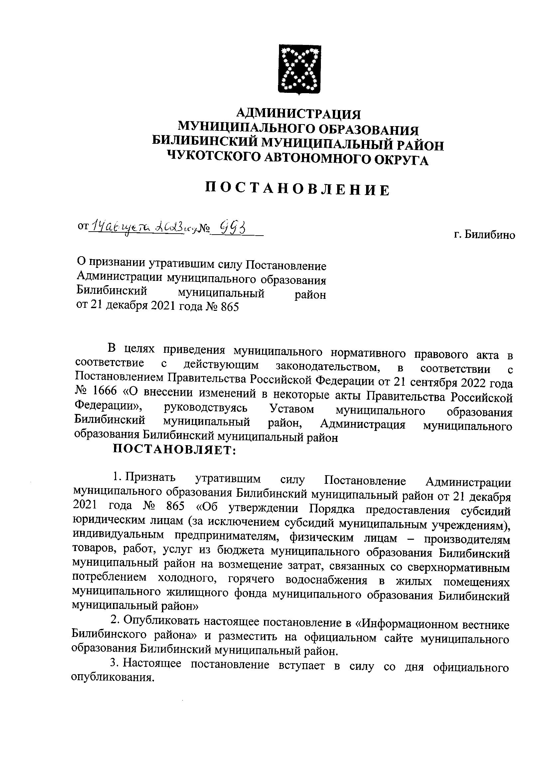

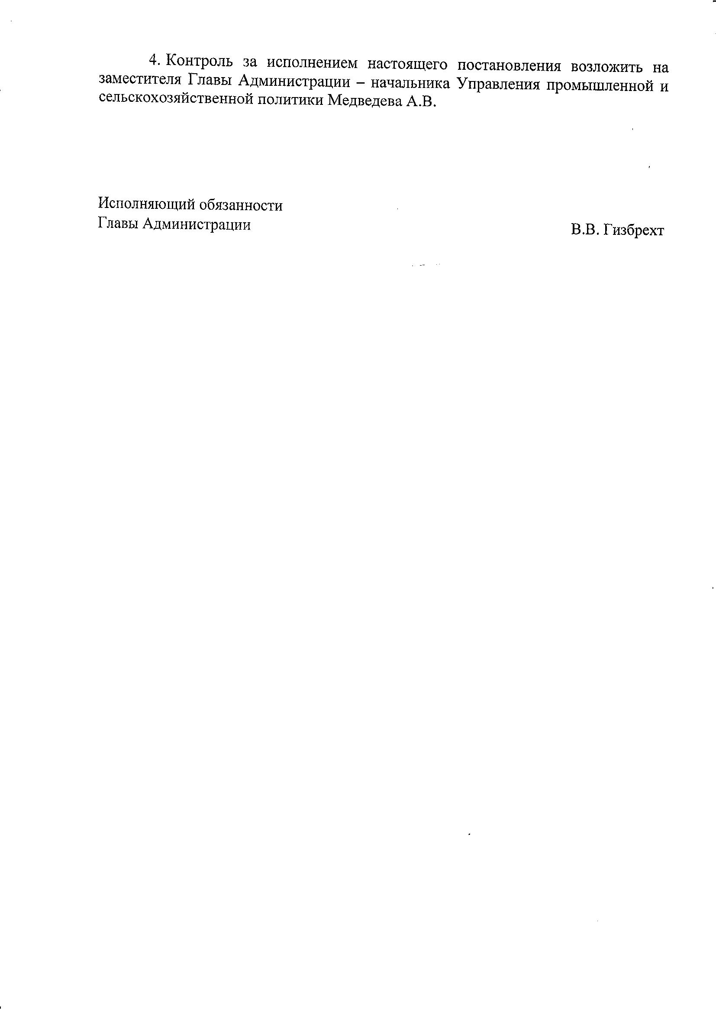

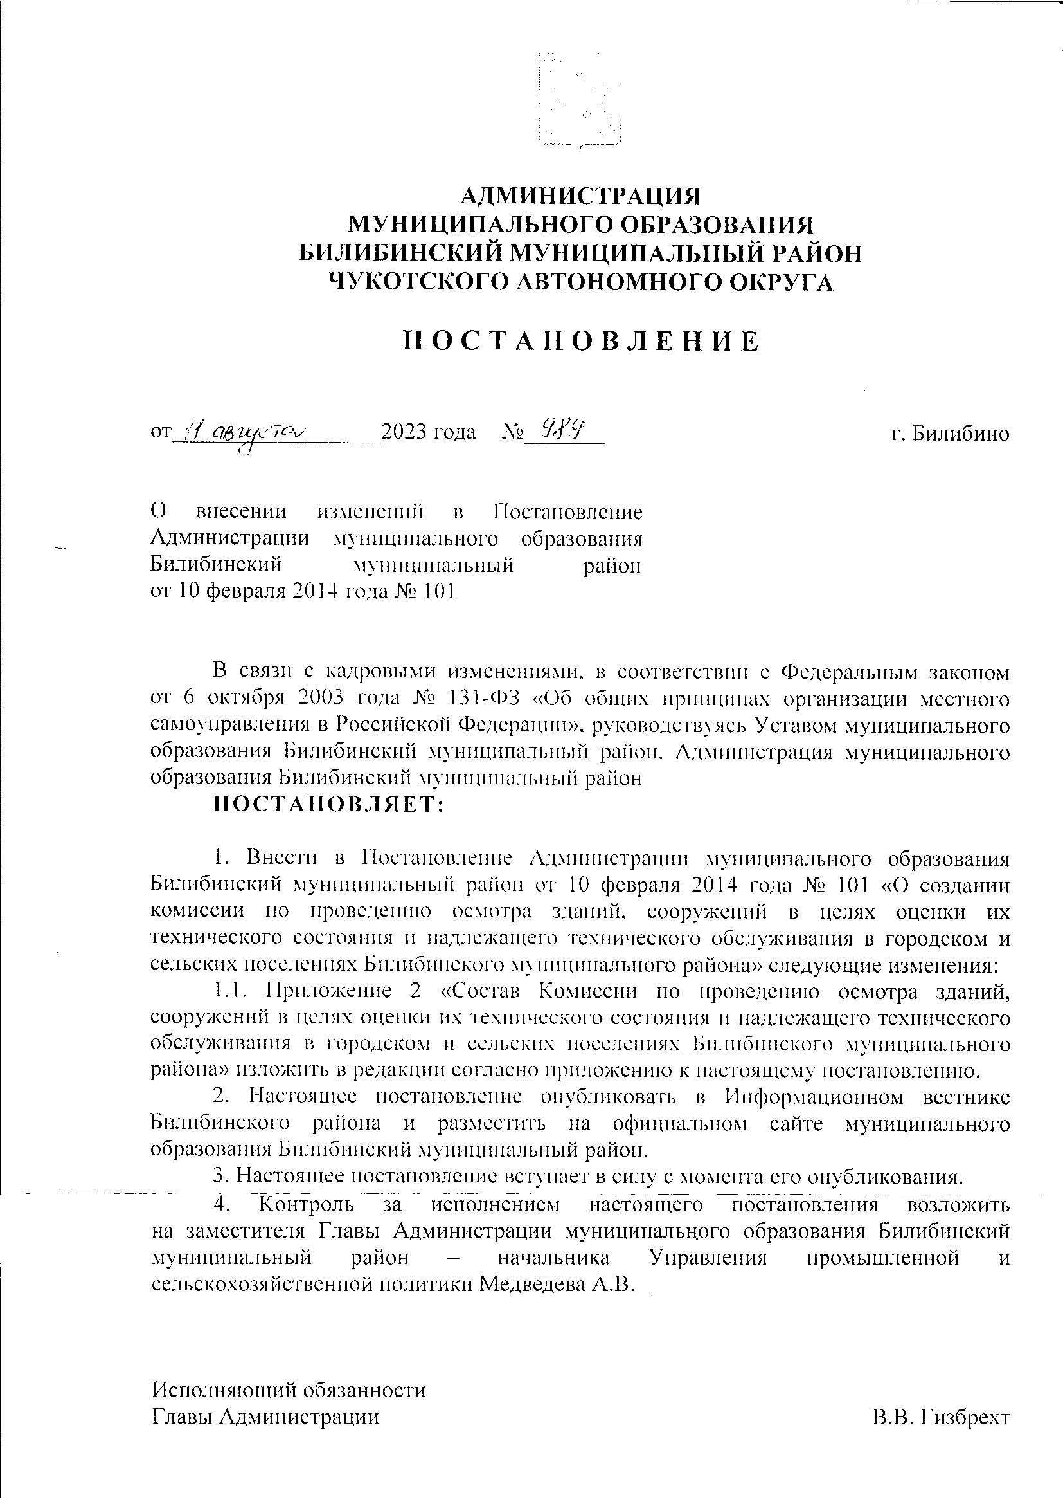
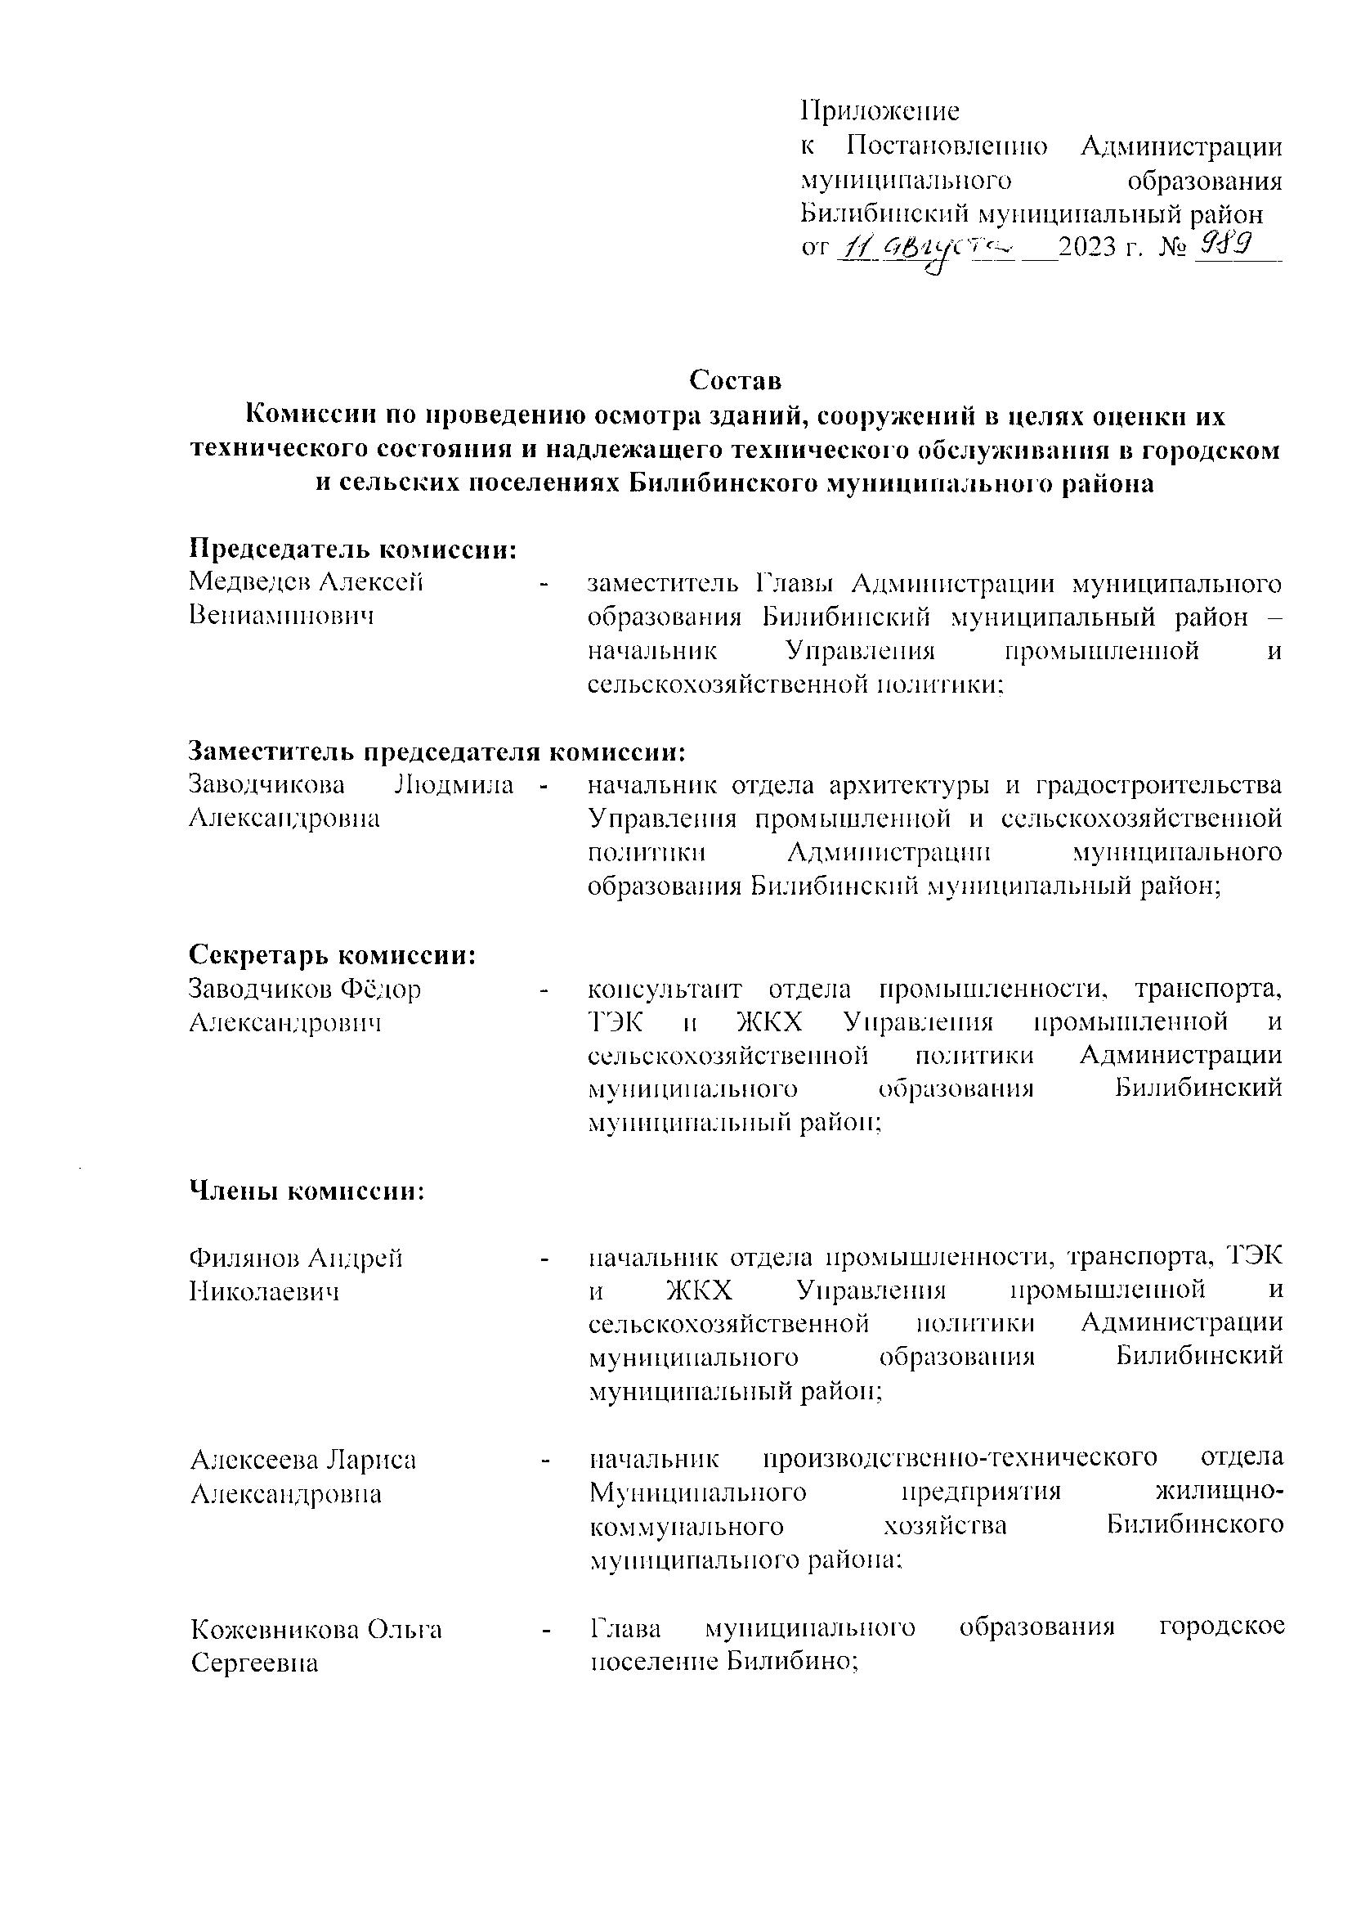

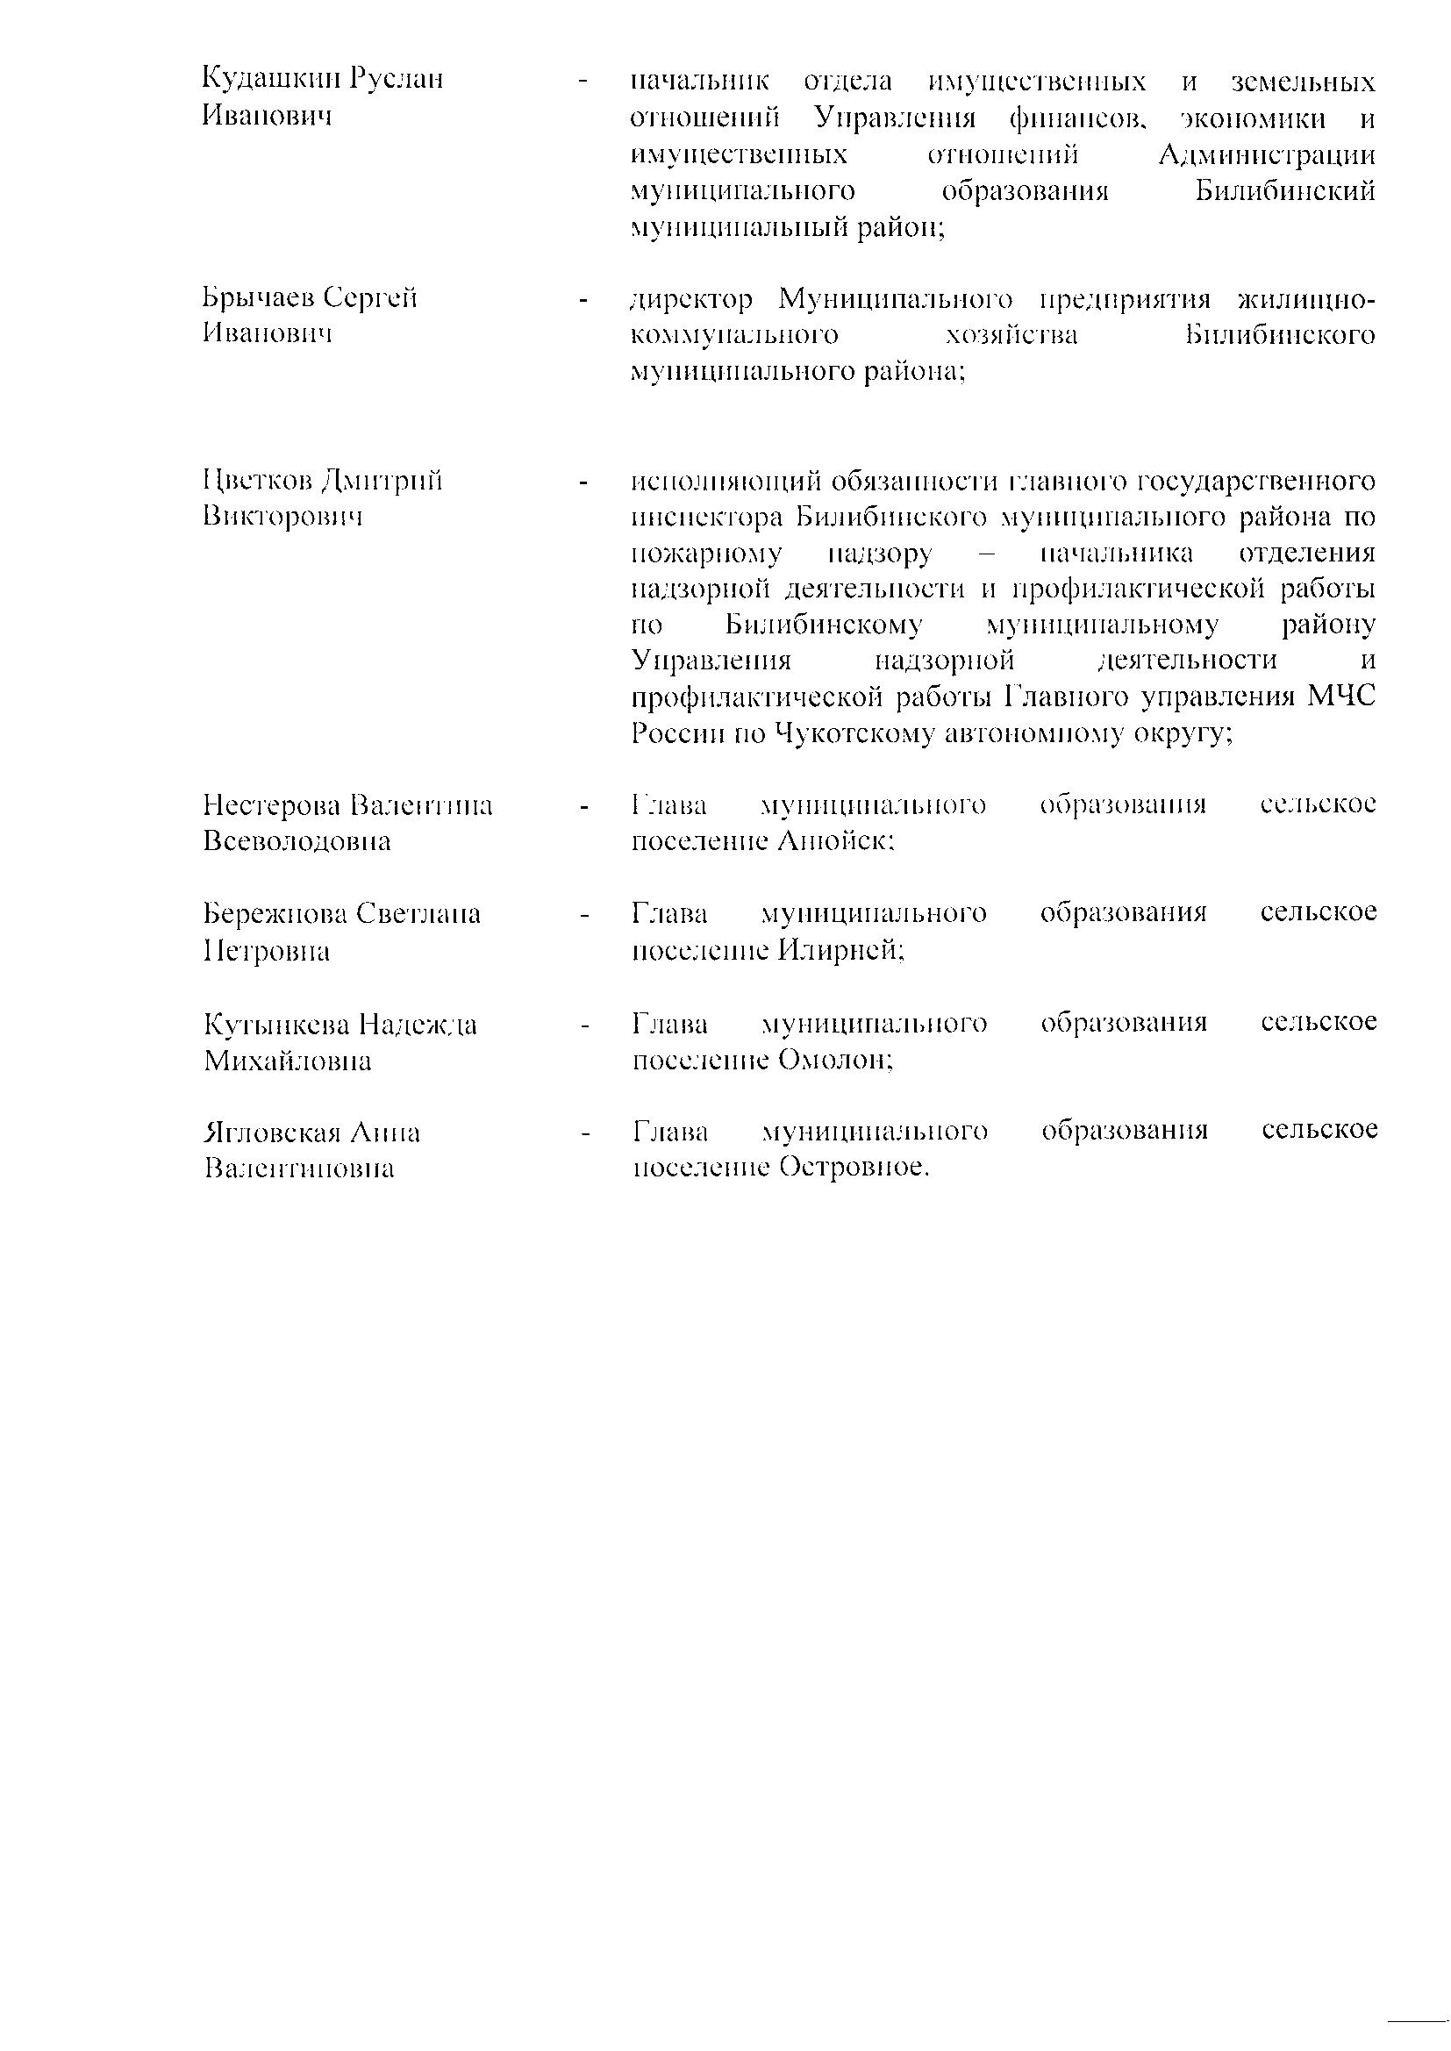

Извещение
о проведение аукциона на право заключения договора аренды земельного участка
из состава земель, собственность на которые не разграничена

1. Наименование организатора аукциона, место нахождения, почтовый адрес, адрес электронной почты, номер контактного телефона:
Управление финансов, экономики и имущественных отношений Администрации муниципального образования Билибинский муниципальный район
Место нахождения Курчатова ул., д. 6, г. Билибино, Чукотский АО, 689450.
Адрес электронной почты bilfin@bilchao.ru
Контактное лицо: Лядова Яна Константиновна
Телефон: (42738) 2-35-26
Факс: (42738) 2-41-10
Организатор аукциона является уполномоченным органом по управлению муниципальной собственностью муниципального образования Билибинский муниципальный район
Решение о проведении торгов – Решение Управления ФЭ и ИО от 18.08.2023 № 29/23

2. Вид, предмет аукциона: Открытый аукцион на право заключения договора аренды земельного участка, собственность на который не разграничена

3. Требования к участникам аукциона:
Участником аукциона может быть любое юридическое лицо независимо от организационно-правовой формы, формы собственности, места нахождения,
а также места происхождения капитала, индивидуальный предприниматель и (или) физическое лицо.

4. Требования к документам, прилагаемым к заявке:
Документы должны быть поданы в запечатанном конверте по месту нахождения организатора аукциона.

5. Документация об аукционе предоставляется бесплатно, в форме электронного документа либо в письменной форме.
Аукционная документация предоставляется на основании заявления любого заинтересованного лица, поданного в письменной форме, в течение двух
рабочих дней с даты получения соответствующего заявления.
С письменными обращениями по поводу предоставления документации следует обращаться по адресу: 689450, Чукотский АО, г. Билибино, ул. Курчатова, дом 6, кабинет 412, в рабочие дни: с 22 августа 2023 года по 10 сентября 2023 года (с 9:00 часов до 17:30, перерыв на обед с 13:00 часов до 14:30).

6. Место и сроки приема заявок на участие в аукционе:
689450, Чукотский АО, г. Билибино, ул. Курчатова, дом 6, кабинет 412, в рабочие дни: с 22 августа 2023 года по 15 сентября 2023 года (с 9:00 часов до 17:30, перерыв на обед с 13:00 часов до 14:30).
Для участия в аукционе необходимо представить в порядке, установленном аукционной документацией, пакет документов, согласно пункту 3.1
аукционной документации.

7. Дата, время и место, по которому будет проводиться рассмотрение заявок, на предмет соответствия требованиям, установленным
аукционной документацией: 11:00 местного 18 сентября 2023 года, по адресу: 689450, Чукотский АО, г. Билибино, ул. Курчатова, дом 6, кабинет 407.

8. Дата, время и место проведения аукциона по Лоту № 1, № 2, № 3, № 4, № 5: 11:00 местного времени 21 сентября 2023 года, по адресу: 689450, Чукотский АО, г. Билибино, ул. Курчатова, дом 6, кабинет 107. Порядок проведения аукциона определён положениями пункта 5.1 аукционной документации

9. Задаток на участие в аукционе не установлен.

10. Описание и технические характеристики объектов аукциона:

№ лота | Кадастровый номер земельного  участка | Адрес земельного участка | Площадь, кв.м. | Кадастровая стоимость, руб. | Категория земель | Разрешенное использование | Права на земельный участок
1 | 87:01:040003:3706 | Чукотский АО, Билибинский р-н,  г. Билибино, ул. Нижняя | 78 | 53 298,96 | Земли населённых пунктов | Под строительство гаража для легкового автомобиля | Собственность на ЗУ не разграничена, обременения отсутствуют
2 | 87:01:040002:3705 | Чукотский АО, Билибинский р-н,  г. Билибино, ул. Механизаторов, участок 31в | 13 412 | 2 964 990,84 | Земли населённых пунктов | Промышленная база | Собственность на ЗУ не разграничена, обременения отсутствуют
3 | 87:01:020001:1055 | Чукотский АО, Билибинский р-н,  с. Анюйск, ул. В.Драного | 789 | 30 502,74 | Земли населённых пунктов | Под существующий жилой дом | Собственность на ЗУ не разграничена, обременения отсутствуют
4 | 87:01:040001:1499 | Чукотский АО, Билибинский р-н,  г. Билибино, ул. Импульс | 48 | 32 799,36 | Земли населённых пунктов | Хранение автотранспорта | Собственность на ЗУ не разграничена, обременения отсутствуют
5 | 87:01:070001:984 | Чукотский АО, Билибинский р-н,  с. Омолон, ул. Клубная, уч. 6б | 451 | 33 743,82 | Земли населённых пунктов | Магазины | Собственность на ЗУ не разграничена, обременения отсутствуют

11. Установленная начальная цена права аренды
Лот № 1: Начальная цена – размер ежегодной арендной платы – 5 329,90 руб. (определена на основании Постановления Администрации муниципального образования Билибинский муниципальный район от 19.04.2016 № 258).
Лот № 2: Начальная цена – размер ежегодной арендной платы – 296 499,08 руб. (определена на основании Постановления Администрации муниципального образования Билибинский муниципальный район от 19.04.2016 № 258).
Лот № 3: Начальная цена – размер ежегодной арендной платы – 3 050,27 руб. (определена на основании Постановления Администрации муниципального образования Билибинский муниципальный район от 19.04.2016 № 258).
Лот № 4: Начальная цена – размер ежегодной арендной платы – 3 279,94 руб. (определена на основании Постановления Администрации муниципального образования Билибинский муниципальный район от 19.04.2016 № 258).
Лот № 5: Начальная цена – размер ежегодной арендной платы – 3 374,38 руб. (определена на основании Постановления Администрации муниципального образования Билибинский муниципальный район от 19.04.2016 № 258).

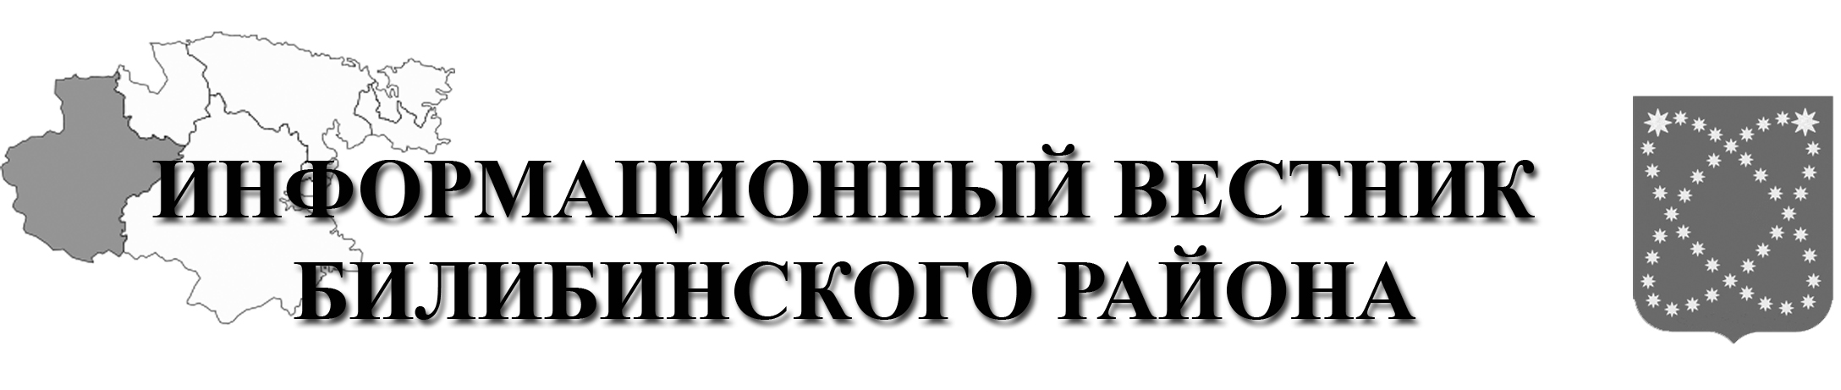  РАСПРОСТРАНЯЕТСЯ БЕСПЛАТНО | Учредитель: Администрация МО МБР  Соучредители: Совет депутатов МО БМР.  Ответственный за выпуск: Гизбрехт В.В.  Адрес учредителя и издателя: 689450, г. Билибино ул. Курчатова, д. 6  Адрес редакции: 689450, г. Билибино ул. Курчатова, д. 6  Подписано в печать: 21.08.2023 г. в 11:00(по графику);11:00(фактически)  Тираж: 12 экз

